鑫安汽车保险股份有限公司关于变更股东
有关情况的信息披露公告

根据中国保监会《关于进一步加强保险公司股权信息披露有关事项的通知》的有关规定，现将我公司变更股东有关情况披露如下：
一、变更股东决议情况
1.变更股东决议议案概述。
公司于2016年3月25日召开2015年度股东大会，审议通过了《关于公司股东股权转让的议案》，同意将一汽财务有限公司持有的公司10%的股权转让至一汽资本控股有限公司，交易价格以评估价格为准。
2.表决情况。
代表公司97.75%股权的股东参会，并一致同意该议案。
二、变更股东的有关情况
1.股权转让方、股权受让方情况介绍
股权转让方一汽财务公司为公司发起人之一。公司于1988年3月2日成立，注册资本160,000万元，营业范围包括：办理中国第一汽车集团及其他经中国银行业监督管理委员会批准的金融业务。
股权受让方一汽资本控股有限公司为现有股东，2014年以增资扩股的方式成为公司股东。公司成立于2012年5月18日在吉林长春注册，注册资本为414,489.71万元,由中国第一汽车股份有限公司100%全资设立。
公司营业范围包括：投资及资产管理；资产受托管理；投资策划；咨询服务；电子商务；互联网信息服务；金融信息服务；广告设计与代理；应用软件开发，企业营销策划，市场调查（除民事调查），大型活动策划，汽车销售、维修、保养、租赁、汽车美容服务，展览展示服务，汽车零配件销售，二手车买卖，救援服务（不得从事理财、非法集资、非法吸储、贷款等业务；法律、法规和国务院决定禁止的，不得经营；许可经营项目凭有效许可证或批准文件经营；一般经营项目可自主选择经营）。
公司定位为代表一汽集团进行金融及关联产业的投资，并基于资本纽带和管理纽带实现对子公司的集中管控，在确保子公司独立经营的前提下，为各子公司专业化发展提供强大的后援支撑，促进一汽金融及关联产业的可持续发展，助力一汽战略目标实现。
2.转让的股份数量（出资金额）、股权比例。
一汽财务有限公司持有的公司全部股权转让至一汽资本控股有限公司，合计10000万股，占比10%，交易价格为每股1.0914161元人民币，总价为10,914.161万元人民币。
3.股东变更前后对照表。
 |  | 变更前 |  | 变更后
序号 | 发起人名称 | 出资额 | 占总股本 | 出资额 | 占总股本
 |  | （万元） | 比例 | （万元） | 比例
1 | 一汽轿车股份有限公司 | 17500 | 17.50% | 17500 | 17.50%
2 | 长春一汽富维汽车零部件股份有限公司 | 17500 | 17.50% | 17500 | 17.50%
3 | 天津一汽夏利汽车股份有限公司 | 17500 | 17.50% | 17500 | 17.50%
4 | 富奥汽车零部件股份有限公司 | 17500 | 17.50% | 17500 | 17.50%
5 | 一汽财务有限公司 | 10000 | 10.00% | 0 | 10.00%
6 | 一汽资本控股有限公司 | 10000 | 10.00% | 20000 | 20.00%
7 | 吉林省华阳集团有限公司 | 2250 | 2.25% | 2250 | 2.25%
8 | 辽宁惠华新业贸易集团有限公司 | 2250 | 2.25% | 2250 | 2.25%
9 | 北京联拓奥通汽车贸易有限责任公司 | 2250 | 2.25% | 2250 | 2.25%
10 | 唐山市冀东物贸集团有限责任公司 | 2250 | 2.25% | 2250 | 2.25%
11 | 吉林亿安保险经纪有限责任公司 | 1000 | 1.00% | 1000 | 1.00%
合计 |  | 100000 | 100% | 100000 | 100%
三、资金来源的声明
股权受让方就投资资金来源作出说明，如为自有资金，需作出以下承诺。如为非自有资金，说明详细情况和依据。
一汽资本控股有限公司承诺：我公司严格按照国家法津法规及相关监管要求，投资鑫安汽车保险股份有限公司资金，源于合法的自有资金，并非使用任何形式的金融机构贷款或其他融资渠道资金。
四、关联关系声明及逐级披露（参与投资的股东适用）
一汽资本控股有限公司声明：
经认真对照《公司法》、《企业会计准则》等法律、法规和监管规则的有关规定，
我公司、我公司实际控制人与其他股东、投资人之间存在以下关联关系：
我公司与一汽轿车股份有限公司、长春一汽富维汽车零部件股份有限公司、天津一汽夏利汽车股份有限公司、富奥汽车零部件股份有限公司、吉林亿安保险经纪有限责任公司均为中国第一汽车集团公司的子公司。
其中，一汽轿车股份有限公司、天津一汽夏利汽车股份有限公司的法定代表人、董事长由一汽集团副总经理王国强担任；一汽资本控股有限公司法定代表人、董事长由一汽集团副总经理滕铁骑先生担任。
其相互之间的关联关系如下图所示：
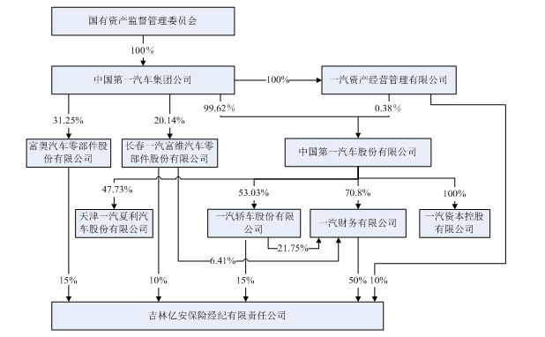

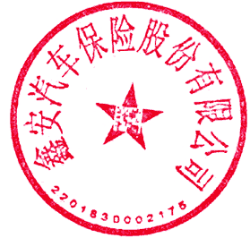鑫安汽车保险股份有限公司
二〇一七年十二月十四日

上述变更股东事项待中国保监会批准后生效。我公司承诺：对本公告所披露信息的真实性、准确性、完整性和合规性负责，愿意接受有关方面监督。对本公告所披露信息如有异议，可以于本公告发布之日起10个工作日内发送邮件至iad@circ.gov.cn。

